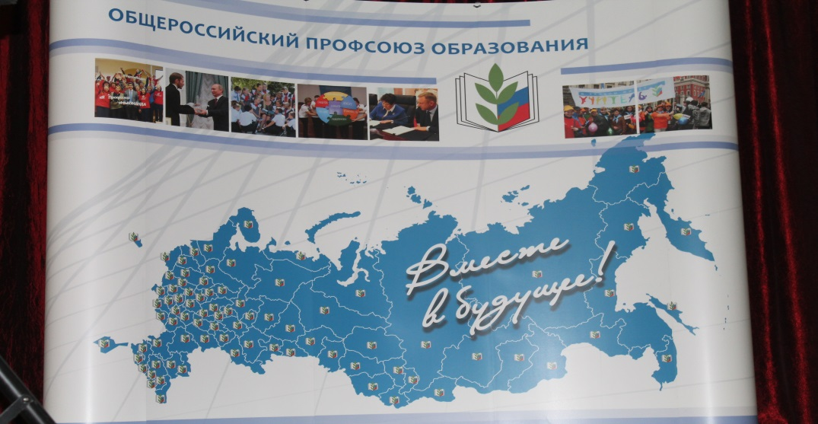
С 24 апреля по 29 апреля в г. Химки Московской области прошла VI сессия Всероссийской педагогической школы Профсоюза, в работе которой участие приняли члены Президиума Совета молодых педагогов Республики Тыва: Комбу Салчак - председатель Совета молодых педагогов Республики Тувы, Онан Чодураа- председатель Совета молодых педагогов Улуг-Хемского района РТ, Лопсан Азияна - председатель Совета молодых педагогов г.Ак-Довурака РТ.
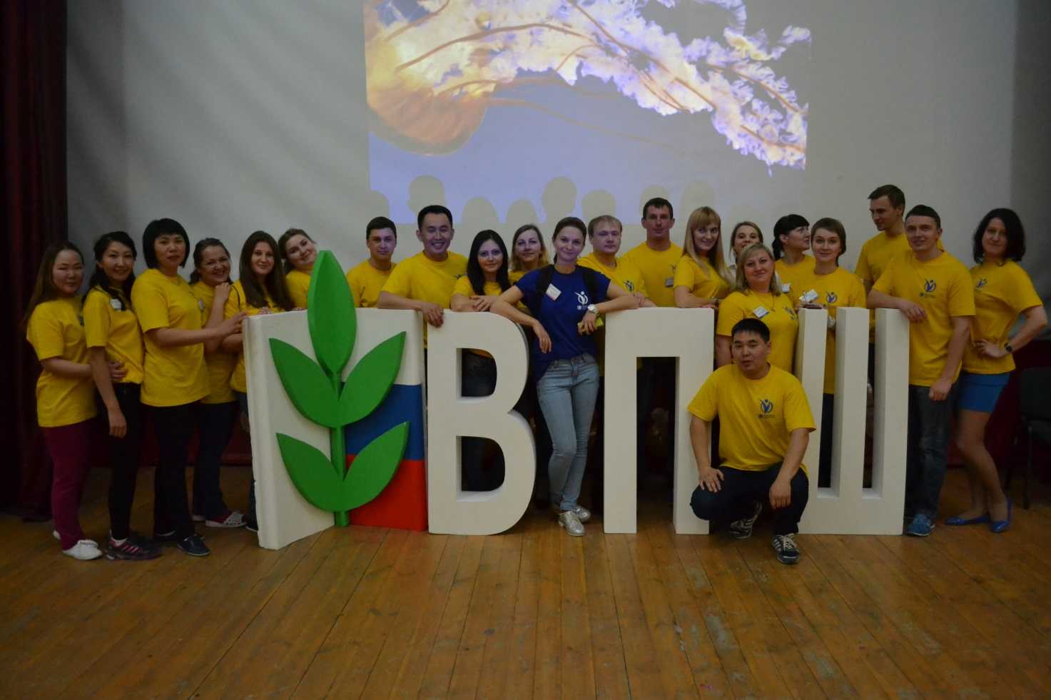
24 апреля состоялось торжественное открытие ВПШ, где участников приветствовала председатель Общероссийского Профсоюза образования Галина Меркулова со словами: "Мы хотим, чтобы молодёжь была с нами, с Профсоюзом. Раз вас избрали председателями молодёжных советов, думаю, вы уже прониклись ответственностью, которую на вас возложили. Вы должны быть лидерами и подтверждать это своей деятельностью на основном месте работы, потому что не удастся развивать движение, если другие молодые ребята не признают, что вы авторитетны как учителя, преподаватели. И мне бы очень хотелось, чтобы к 2020 году вся молодёжь стала председателями первичных профсоюзных организаций, а мы за это время вас подготовим, чтобы за вас проголосовали".
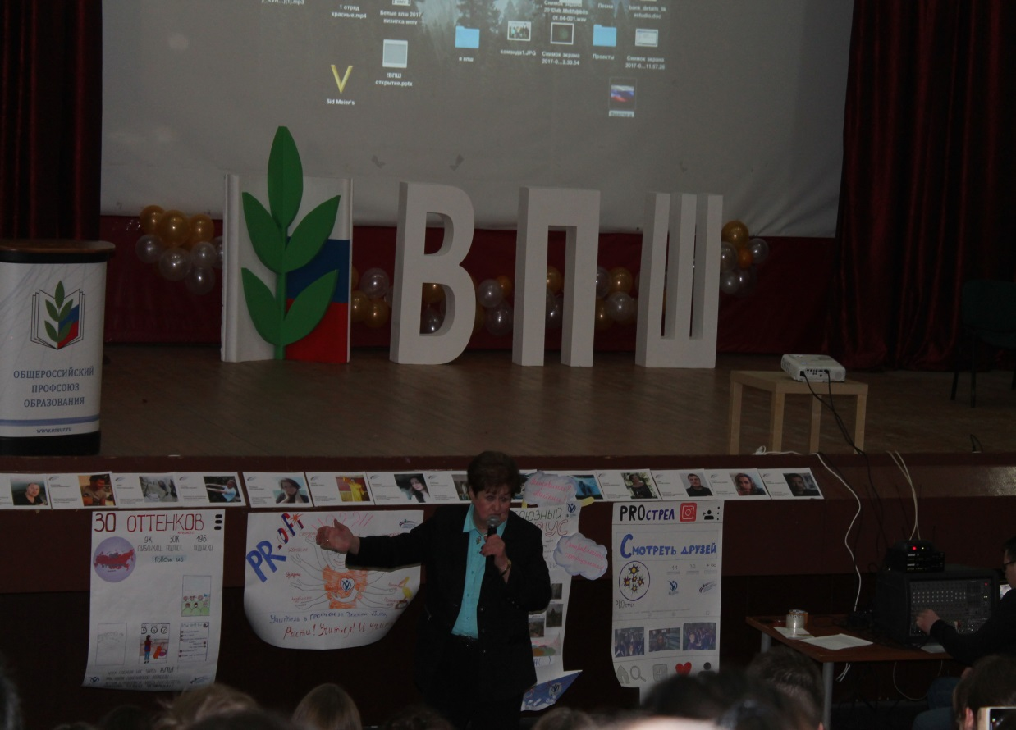
Председатель Общероссийского Профсоюза образования Меркулова Г.И.
Секретарь, заведующий отделом по связям с общественностью аппарата Профсоюза, Елена Елшина провела интерактивную лекцию "Всё, что вы знали и не знали о Профсоюзе". С помощью участников ВПШ представляла профессиональный союз работников образования 21 века, говорила, что союз выбирает современные формы работы.
Уже сложившиеся коллективы активистов из разных регионов страны представляли свои команды и показывали демонстрационные видеоролики.
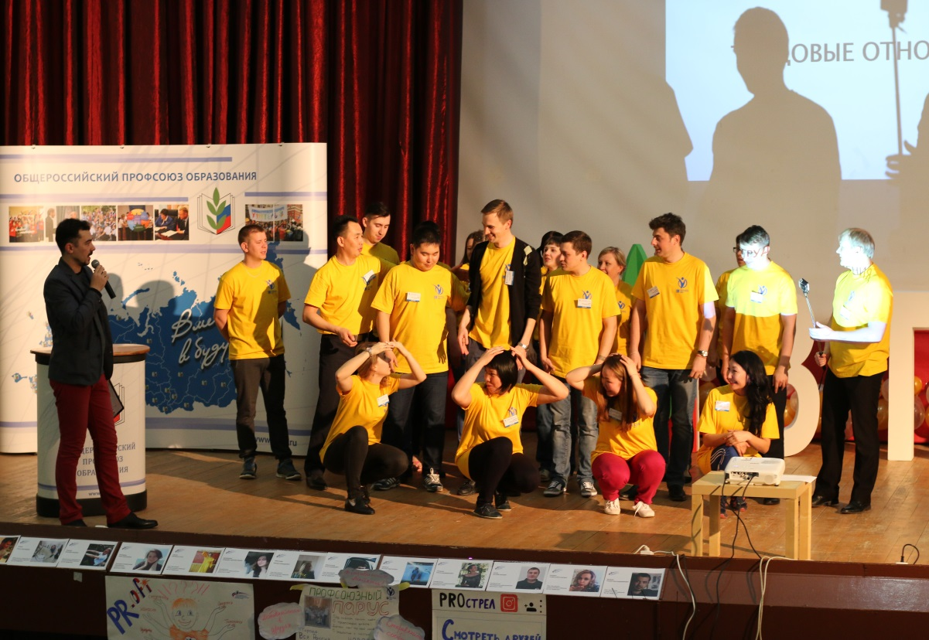
Уникальную сплоченность и креатив команды показали на тренинг-шоу «Бухты-барахты». Завершился день дебрифингом, где ребята поделились своими находками и интересными формами работы с молодыми педагогами и рассказами об имеющихся проблемах.
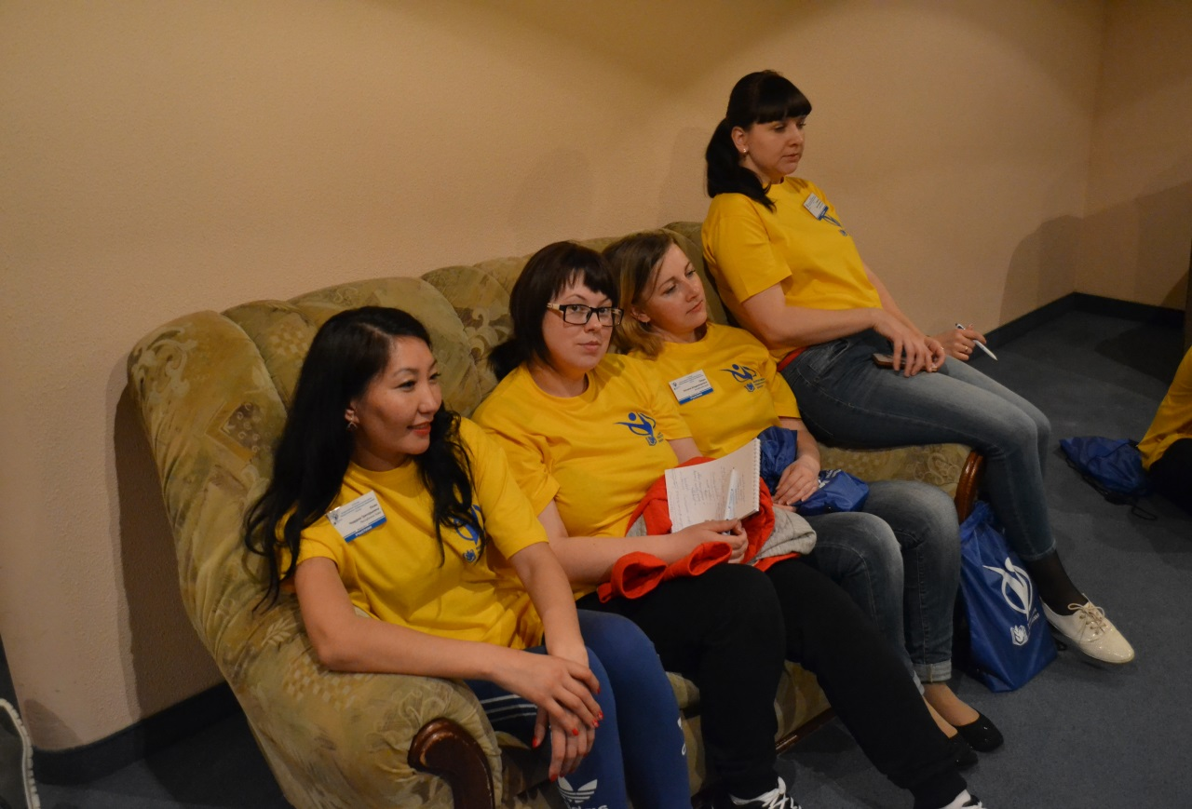
Второй день ВПШ был посвящен повышению профессиональной квалификации молодых педагогов. Перед участниками выступили победители и лауреаты конкурсов «Учитель года России» и «Воспитатель года».
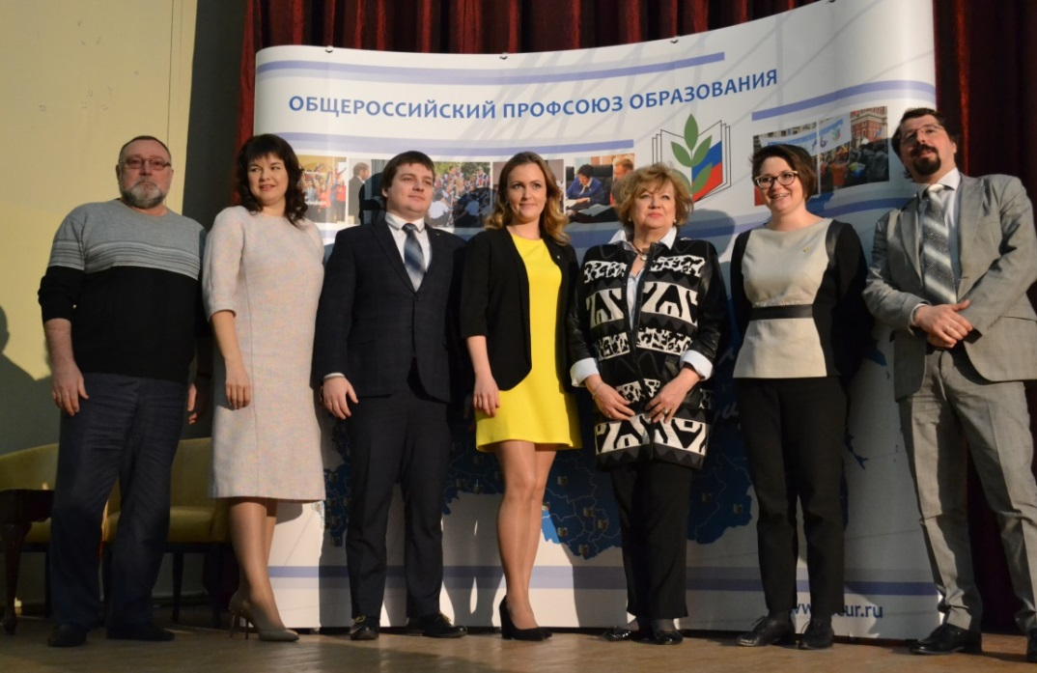
Интересным завершением второго дня VI сессии стала встреча с Марией Ситтель, российской телеведущей, лауреатом премии ТЭФИ. В неформальной обстановке молодые профсоюзные лидеры задавали Марии интересующие их вопросы о карьере, специфике работы журналиста, о семье, воспитании детей, о школе, наставниках и многом другом. По словам участников школы, Мария покорила их искренностью и открытостью, позитивом и желанием расти и постоянно развиваться.
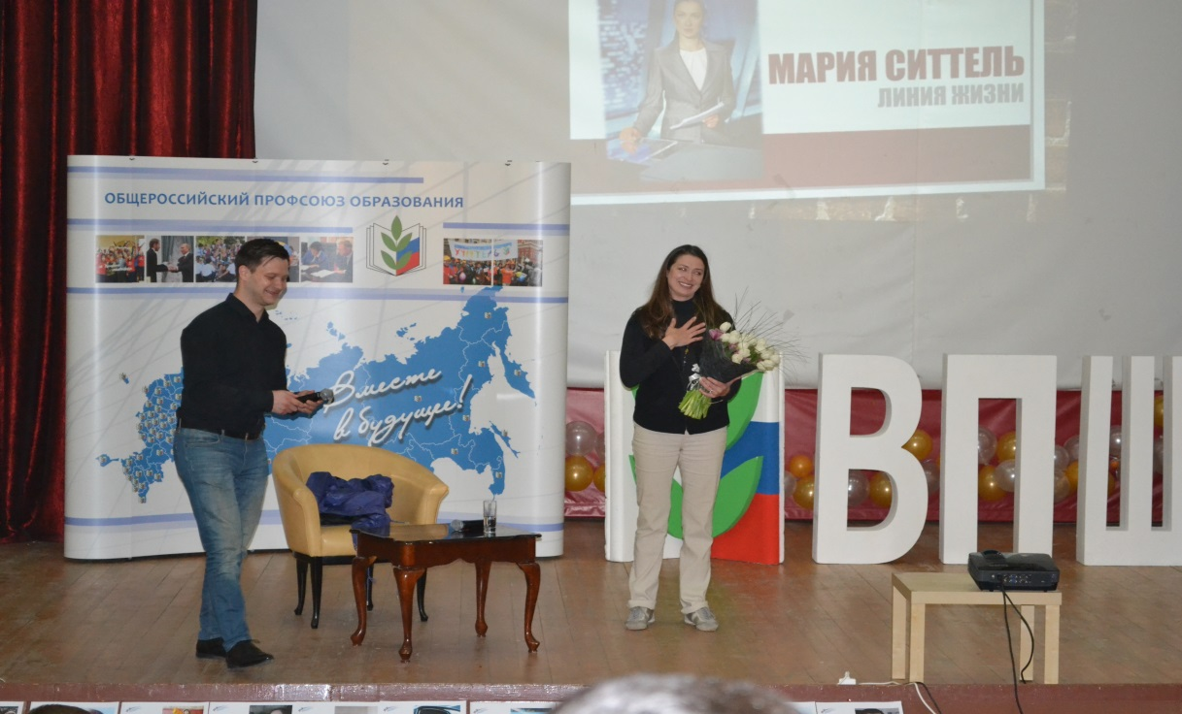
Третий день стал днем экскурсий. Делегаты посетили Еврейский музей и Центр толерантности.

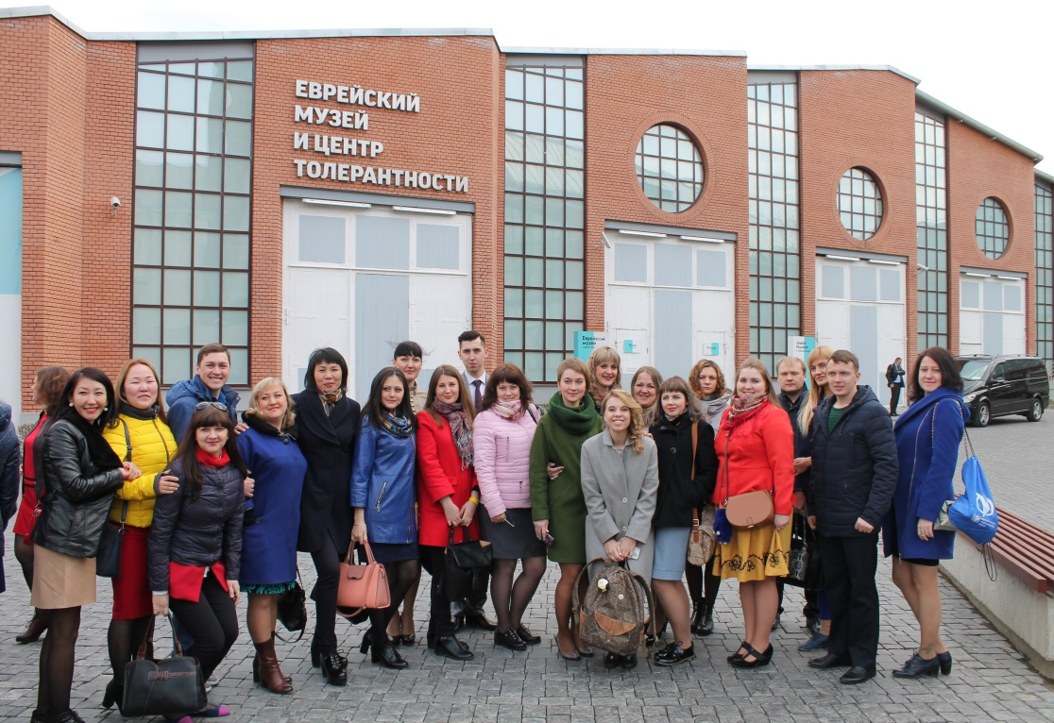
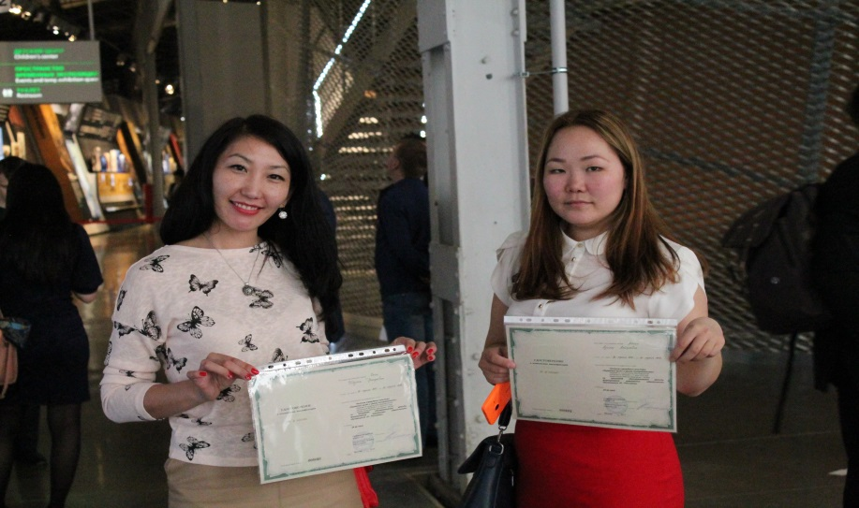
.
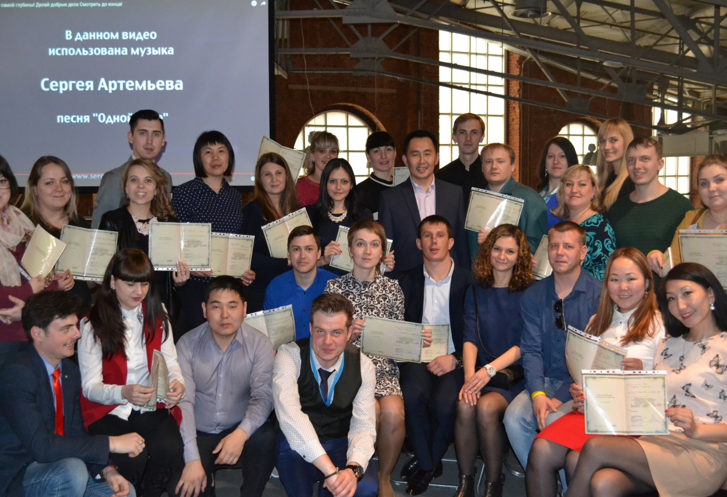

Директор Центра Макарчук Анна Владимировна вместе со специалистами провела программу повышения квалификации по теме «Интерактивные методы формирования гражданской идентичности обучающихся «Я – Россиянин», а также семинар «Форум-театр как технология негативных явлений среди молодежи».
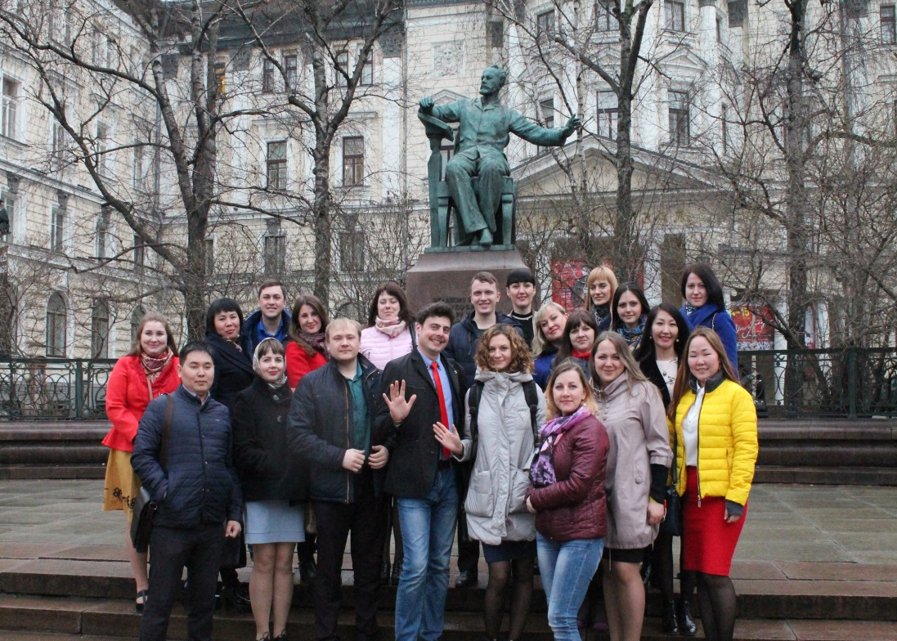
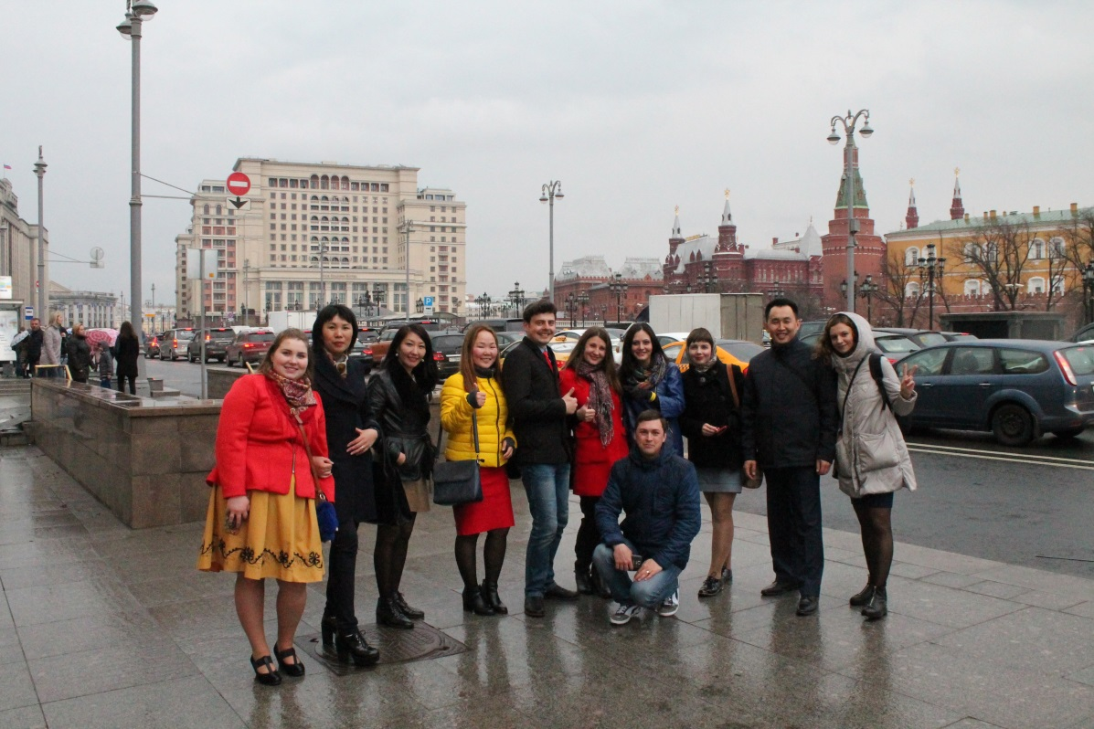
Затем посетили театр имени В.В. Маяковского, смотрели спектакль «Амуры в снегу» по пьесе Д.И. Фонвизина «Бригадир». Вечером была проведена экскурсия по Москве.

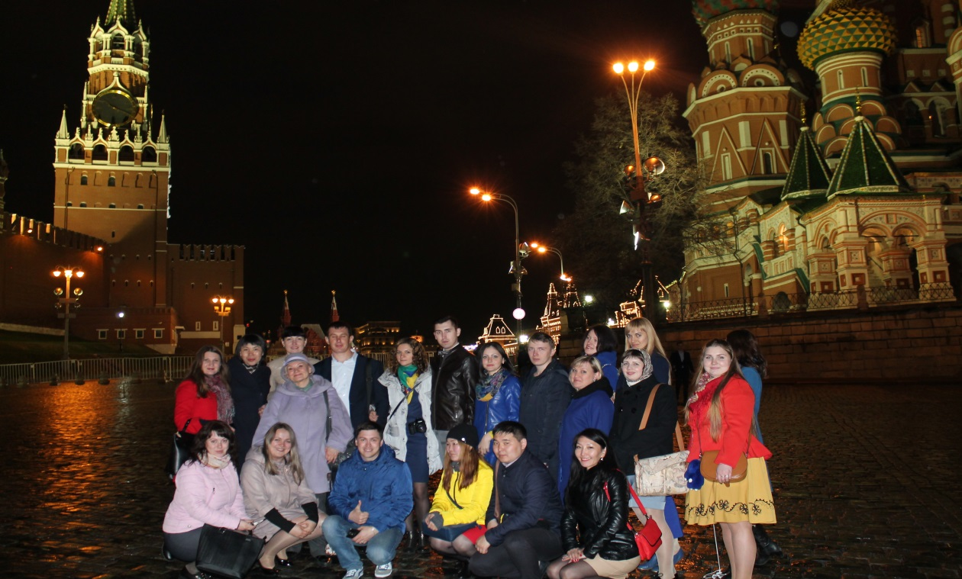

На четвертый день участников знакомили с новым проект-программой «Объясняшки» Сергея Гевлича, предпринимателя, бизнес-тренера и основателя этого проекта. Он провел лекции «Практика проведения уроков в формате мастерских по созданию объясняющих видеороликов в школе», «Вопрошание – инструмент исследовательского мышления» консультации с группами, создающими ролики, завершил семинаром «Технология создания ясности. Объясняшки».
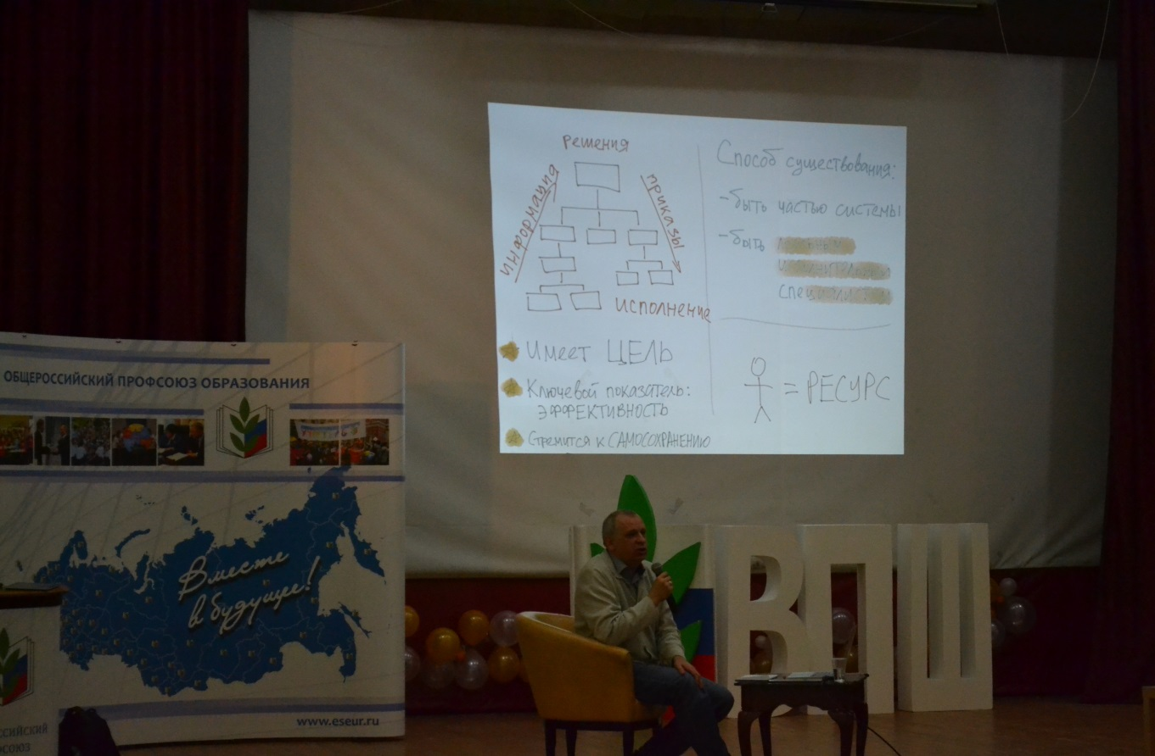

После обеденного перерыва был проведен детской театральной студией Ирины Феофановой спектакль «Золотой петушок». Выступили Феофанова Ирина Вячеславовна, российская актриса театра и кино, и Зайчикова Ольга Вячеславовна, театральный критик и член Союза Театральных деятелей РФ, с беседой «Воспитание театром».
Были организованы учебные занятия по методу перекрестного посещения объединенными группами (3 группы по 2 команды). 1 занятие: Петрунин Ефим Анатольевич, актер театра и кино, постановщик и участник перфомансов, педагог по пантомиме, мастер класс «Метафорическое искусство пластики». Он оказал основные методы пластики.
2 занятие: Калов Мурат Мухамедович, режиссер музыкального театра, мастер-класс «Актерское ремесло – в помощь педагогу или как применять систему Станиславского в педагогике». Показал различные техники и тренинги.
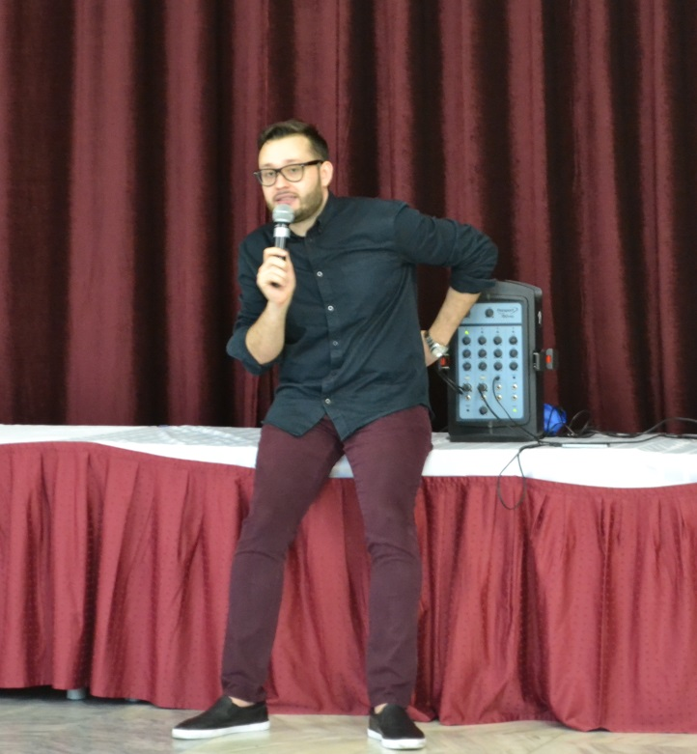
3 занятие: Доброхотова Лариса Павловна, старший преподаватель кафедры сценической речи и русского языка МГУКИ, мастер-класс «Сценическая речь». Показала тренинг по развитию голоса.

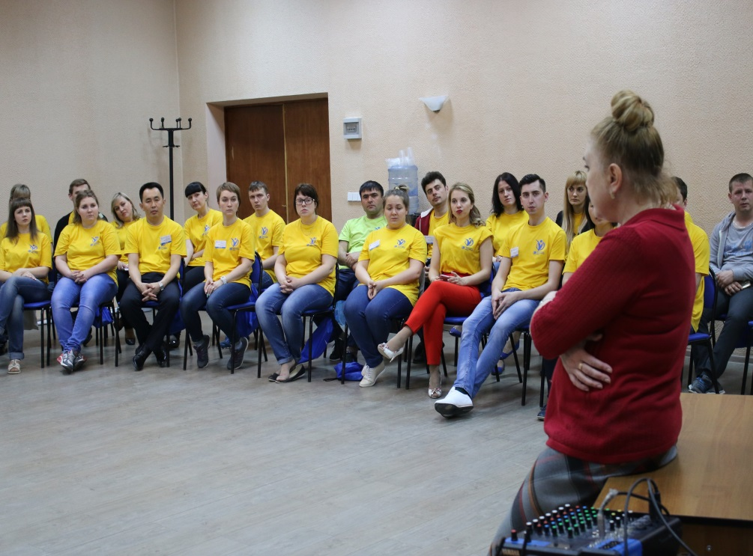

Финальный учебный день был посвящен гражданской самореализации молодых учителей. Участники ВПШ приняли участие в деловой игре «Права педагогов в вопросах и ответах», которую провел заведующий правовым отделом аппарата ЦС Профсоюза Сергей Хмельков, обсудили актуальные задачи в области общего образования советов молодых педагогов с главным специалистом отдела по вопросам общего образования аппарата Профсоюза Сергеем Шадриным.

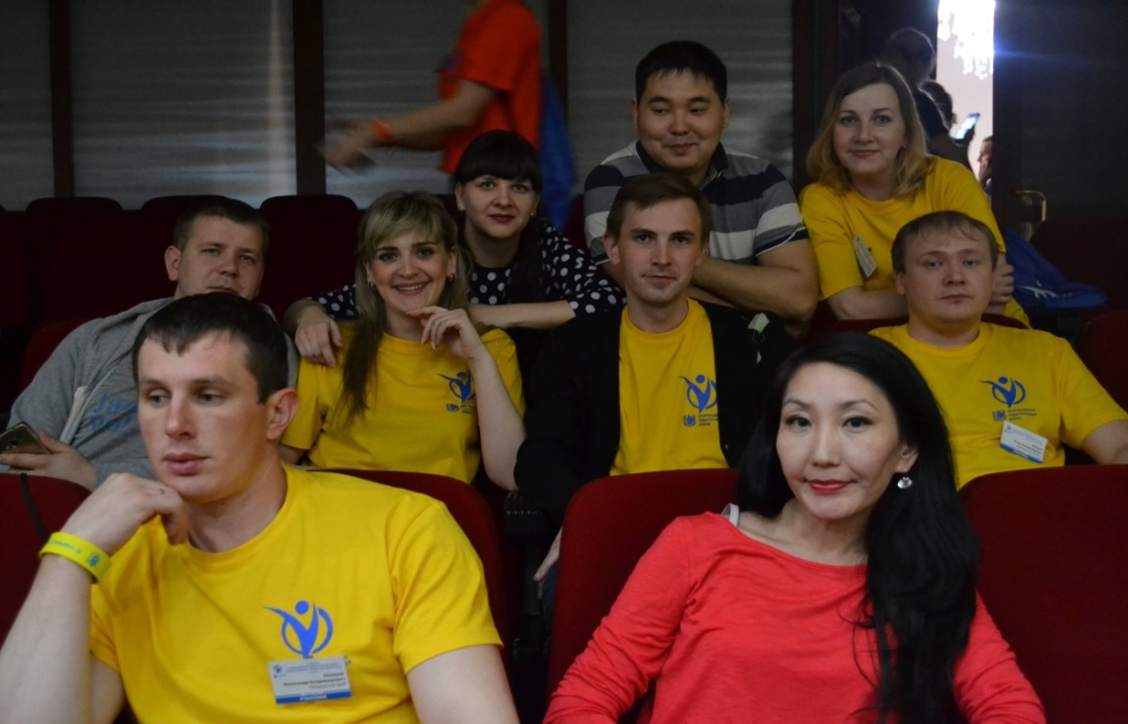
Затем президиум Совета молодых педагогов при ЦС Общероссийского профсоюза образования провел практикум, на котором участники школы предлагали свои пути решения типичных проблем, с которыми сталкиваются СМП в регионах.
Были подведены итоги первого Всероссийского конкурса профсоюзных проектов на получение грантовой поддержки среди региональных советов молодых педагогов. Победители конкурса – представители совета молодых педагогов Волгоградской области, столичной лиги молодых педагогов, совета молодых педагогов при Красноярском краевом комитете Профсоюза, молодёжного совета Алтайской краевой организации Профсоюза – презентовали свои проекты и получили награды из рук заместителя председателя Общероссийского
Профсоюза образования Михаила Авдеенко. Михаил Васильевич обратился ко всем участникам ВПШ-2017: «Вы будущее педагогической профессии, поскольку вы молоды. И вы обучаете будущее нашей страны, то есть наших детей. Наверное, это очень символично, что будущее встречается с будущим…».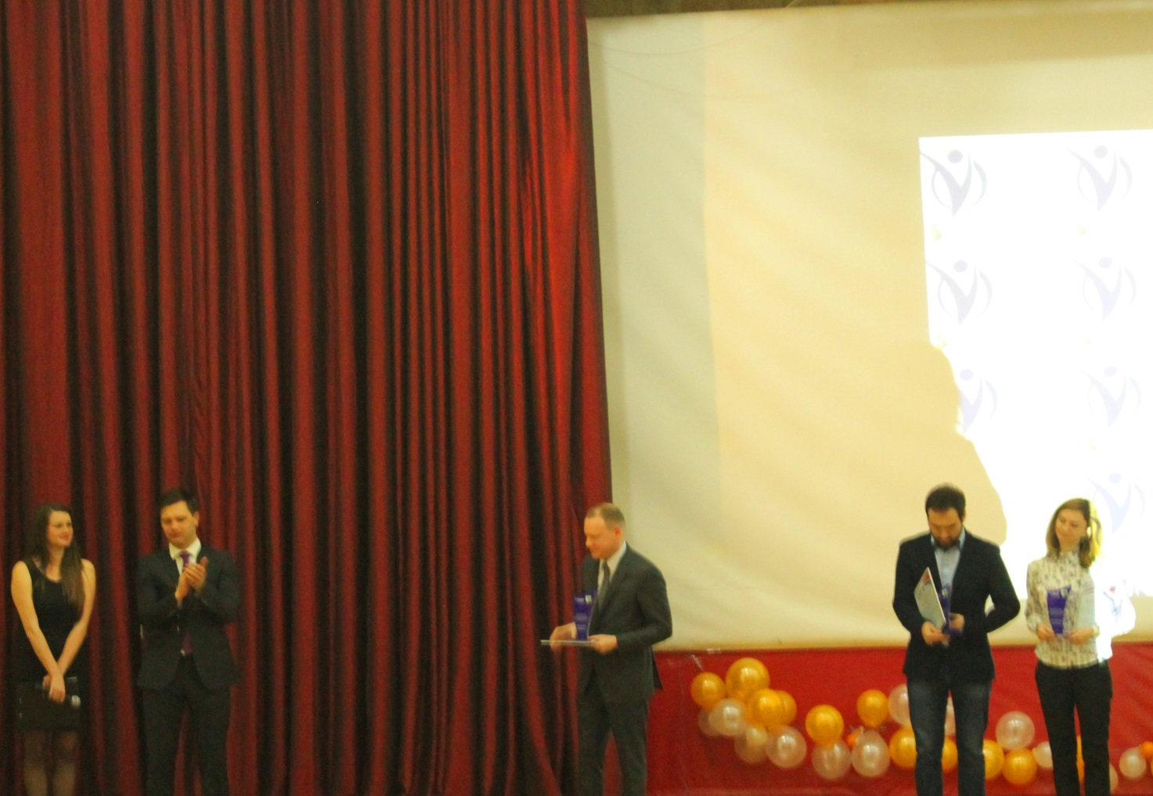
Говоря о роли Общероссийского Профсоюза образования, Михаил Авдеенко напомнил: «Наша с вами профессиональная организация существует в первую очередь для того, чтобы, если власти забывают, что педагогическому работнику, учителю, воспитателю, преподавателю надо хорошо жить, напоминать им об этом громко и внятно. А для того мы должны быть вместе и должны быть многочисленны». И пожелал на прощание: «Думаю, вы отвезете в регионы замечательную творческую энергию, которой зарядились здесь. Надеюсь, будете щедро делиться этой энергией в своих образовательных организациях».

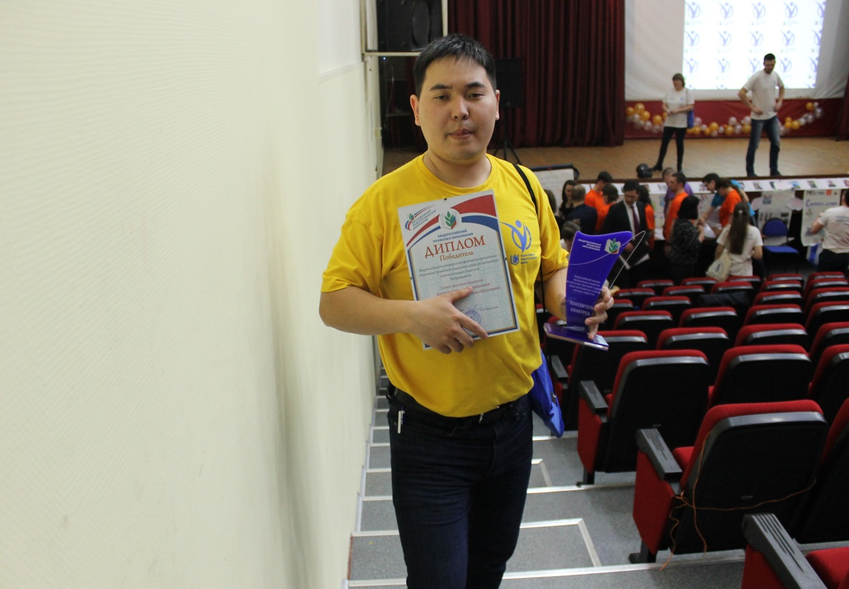
Председатель Молодежного Совета РОПРОН РФ по РТ Комбу С.Ш.
Теплые слова участникам ВПШ сказали главный куратор и инициатор школы, секретарь, зав. отделом по связям с общественностью аппарата Профсоюза Елена Елшина и куратор молодежного педагогического движения в Профсоюзе, главный специалист отдела по связям с общественностью аппарата Профсоюза Дмитрий Голубев.
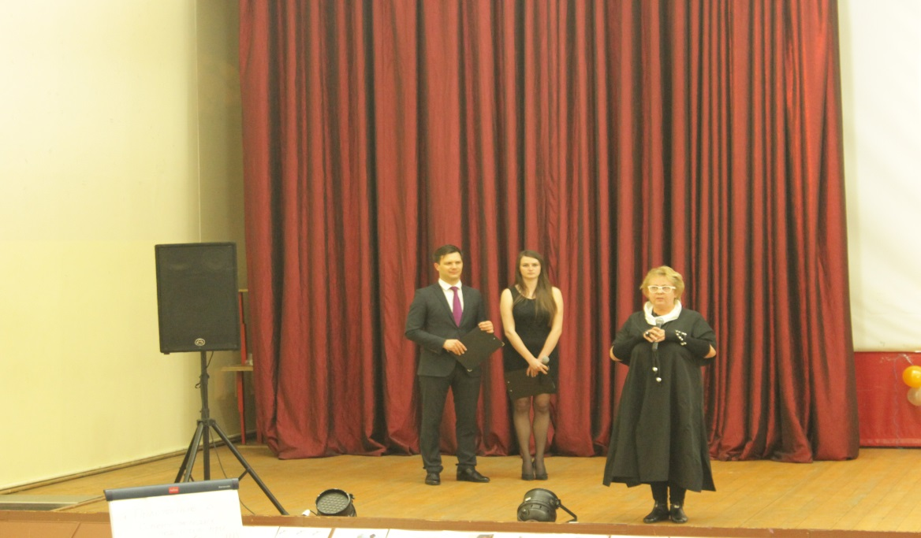Елена Елшина и Дмитрий Голубев
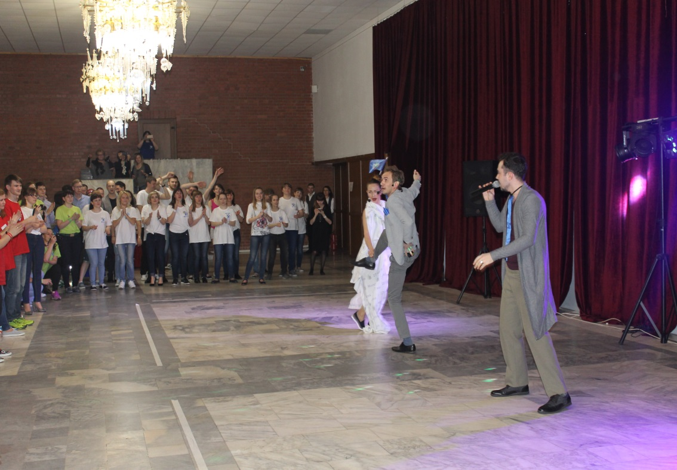
Школа завершилась традиционным мероприятием – концертом шести межрегиональных команд под названием «ВПШ глазами участников ВПШ» - и праздником «Танцуют все!», посвященным Международному дню танца.

